LAPORAN KEGIATAN

PENGABDIAN PADA MASYARAKAT
MANDIRI

SOSIALISASI PELAKSANAAN PARENTING PADA KELOMPOK PKK Dusun Selo, Sidomulyo Bantul

Oleh:
Dr. Iis Lathifah Nuryanto, M.Pd (NIDN. 0509128801)/Ketua
Drajat Edy Kurniawan, M. Pd. (NIDN. 0524119001) Anggota

UNIVERSITAS PGRI YOGYAKARTA
TAHUN 2024

RINGKASAN

Tujuan dan target pengabdian ini untuk, Meningkatkan pemahaman orang tua tentang perkembangan anak, sikap dan kebiasaan anak saat bermain gadget, serta orang tua mampu mendampingi anak yang terindikasi adiksi bermain gadget dalam berinteraksi dengan orang tua.
Metode yang digunakan untuk mencapai tujuan kegiatan pengabdian dilaksanakan melalui pendampingan para orang tua dalam membersamai anak-anak. Pelatihan ini akan dilaksanakan sebanyak 2 kali. Kegiatan pengabdian dilaksanakan pada bulan___ 2024. Kegiatan pengabdian dilaksanakan melalui beberapa metode pelatihan, yaitu: 1) Metode Ceramah untuk memberikan penjelasan tentang perkembangan anak dan cara mendampingi anak yang terindikasi adiksi gedget , 2) Metode Tanya Jawab untuk mengetahui sampai sejauh mana materi tentang telah dikuasai, merangsang berpikir, mempraktekkan dan mengajukan permasalah penerapan pendampingan para orang tua.
Dengan adanya pendampingan ini, para pemahaman orang tua terhadap anak secara berkala dapat meningkat. Dengan meningkatnya pemahaman orang tua maka berimbas pada peningkatan etika berinteraksi anak pada orang tua. .

Kata kunci : perkembangan anak, adiksi bermain gadget.

BAB I. PENDAHULUAN

A. Analisis Situasi
Dunia komunikasi terus berkembang dengan hal tersebut dapat memanjakan manusia dalam berhubungan antar individu. dalam perkembangan teknologi yang ada manusia saling berinteraksi satu sama lain lewat alat teknologi buatan tangan manusia. Alat-alat komunikasi tersebut di temukan dari yang paling sederhana hingga yang paling tercanggih, dengan alat komunikasi tersebut mempermudah manusia dalam berkomunikasi lebih mudah dan dapat terjangkau dengan baik (Nurhakim, 2015).
Perkembangan teknologi membawa perubahan pada tatanan kehidupan manusia, dan perubahan yang paling terlihat adalah penggunaan gadget atau telepon seluler yang sebagai alat yang digunakan untuk komunikasi, sosial, hiburan, dan lainnya (Santosa, 2021). Dibalik kecanggihan alat komunikasi yang dapat memudahkan individu dalam berinteraksi dengan yang lain, terdapat beberapa permasalahan yang muncul diantaranya yaitu 1)adanya anak yang kurang dapat memanajemen waktu sehingga terindikasi adiksi bermain gadget dan 2)kurang pemahaman tentang etika bersosialisasi dalam dunia digital dan dunia nyata karena kurang literasi. Semakin lama teknologi semakin dekat dengan kehidupan keseharian manusia yang dapat memberikan pengetahuan yang baru bagi penggunanya (Amiburham, 2021) .
Pada era yang semakin canggih dan modern teknologi sudah menjadi kebutuhan yang tidak terpisahkan dari kehidupan manusia, yaitu orang dewasa maupun anak-anak tidak terlepas dari penggunaan teknologi. Dengan perkembangan tersebut dampak gadget di era globalisasi membawa dapat dampak yang positif dan egatif. Baik itu dalam mempermudah dan memberikan kesempatan dalam mencari informasi, pengetahuan bisa didapatkan dengan mudah menggunakan gadget dan jugadapat berkomunikasi jarak jauh itumerupakan dampak positif. Namun dampak negatif yaitu ada anak yang berperilaku yang kurang bersosiallisasi itu merupakan dampak negatif dari penggunaan gadget.
Anak pada era digital seperti saat ini sudah tidak asing lagi dengan perangkat teknologi terutama gadget. Dan juga banyak orang tua yang telah mengenalkan dan memberikan gadget tersebut kepada anak, ketika anak masih di usia dini (Khuzma, Franz & kahija 2017).
Dengan hal itu orang tua berperan penting dalam perkembangan komunikasi anak usia dini, salah satu Upaya orang tua dalam memberikan pendidikan bagi anak dalam keluarga di era digital seperti sekarang ini, adalah dengan memberikan pendampingan dalam penggunaan media teknologi bagi anak. Orang tua dapat mengawasi anak dan mengarahkan konten-konten yang positif contohnya memberikan vidio-vidio pembelajaran. orang tua memiliki kewajiban besar untuk mengontrol dan ikut mengawasi setiap kegiatan informasi yang diterima anak melalui gawai, dengan memberikan penjelasan yang baik dan tepat. Dalam pendapat lainnya disebutkan bahwa orangtua sebagai modelling hal ini sangat dibutuhkan bagi pengguna gawai (gadget). John Locke menggemukakan bahwa modelling yang baik sangat mempengaruhi perilaku pada anak, yaitu dengan anak-anak dapat mempelajari apa yang mereka lihat dari lingkungan sekitar.

B. Permasalahan Mitra
Berdasarkan hasil observasi yang dilakukan terhadap para orang tua, diperoleh permasalahan sebagai berikut: 1)Kurangnya pemahaman anak-anak tentang etika dalam berinteraksi dengan orang tua; 2)Kurangnya pemahaman anak-anak tentang manajemen waktu dalam bermain gadget; dan 3)Teradapat fenomena anak-anak yang kurang tanggap pada orang tua saat sedang bermain gadget.

BAB II. SOLUSI DAN TARGET DAN LUARAN

Solusi yang Ditawarkan
Solusi yang dirancang oleh pengabdi untuk menyelesaikan permasalahan sekolah mitra sebagai berikut:
- Memberikan penjelasan tentang masa perkembangan anak di usia tertentu,
- Memberikan pemahaman orang tua dalam mendampingi anak yang gemar bermain gadget.
- Orang tua dapat mengimpelementasikan tata cara yang dapat diberikan pada anak-anak yang terindikasi adiksi bermain gadget serta berdampak pada etika berinteraksi anak pada orang tua yang lebih baik.

Target Kegiatan
  - Orang tua paham tentang perkembangan anak.
  - Orang tua paham tentang indicator anak yang mengalami adiksi bermain gadget.
  - Orang tua mampu mendampingi anak yang terindikasi mengalami adiksi bermain gadget.
  - Orang tua mampu mengajarkan etika yang baik pada anak saat berinteraksi dengan orang tua.

Luaran Kegiatan
Luaran yang dihasilkan dari kegiatan ini adalah :
- Flyer
- Artikel pengabdian

BAB III. METODE PELAKSANAAN
Kegiatan pengabdian dilaksanakan melalui pelatihan dan pendampingan berupa pelatihan mendeteksi tentang bullying dan layanan bimbingan untuk korban bullying dan pelaku bullying. Pelatihan ini akan dilaksanakan sebanyak 2 kali. Kegiatan pengabdian dilaksanakan pada bulan ___ 2024. Kegiatan pengabdian dilakasanakan melalui beberapa metode pelatihan, yaitu:
  - Metode Ceramah
Metode ceramah dipilih untuk memberikan penjelasan diantaranya,
    - Penjelasan tentang perkembangan anak.
    - Pelatihan mengindektifikasi anak yang terindikasi mengalami adiksi bermain gadget.
    - Pendampingan orang tua dalam mengajarkan anak dalam beretika saat berinteraksi kepada orang tua.
  - Metode Tanya Jawab
Metode tanya jawab adalah metode yang memungkinkan terjadinya komunikasi langsung yang bersifat two ways traffic sebab pada saat yang sama terjadi dialog antara pemberi materi dengan orang tua peserta sosialisasi. Orang tua bertanya, Pemateri menjawab atau Pemateri bertanya, Orang tua menjawab. Dalam komunikasi ini terlihat adanya hubungan timbal balik secara langsung antara Pemateri dengan Orang tua.
Selain itu, pengabdi juga memberikan pelatihan tentang Parenting Pada Kelompok Ibu PKK Dusun Selo, Sidomulyo Bantul. Dalam pelatihan ini dilakukan selama 2 kali pertemuan. Pengabdi memberikan teori dan juga praktek pendampingan orang tua pada anak. .

BAB IV. HASIL DAN LUARAN YANG DICAPAI
Berikut dipaparkan uraian dan pelaksanaan kegiatan:
- Surat Permohonan menjadi Narasumber
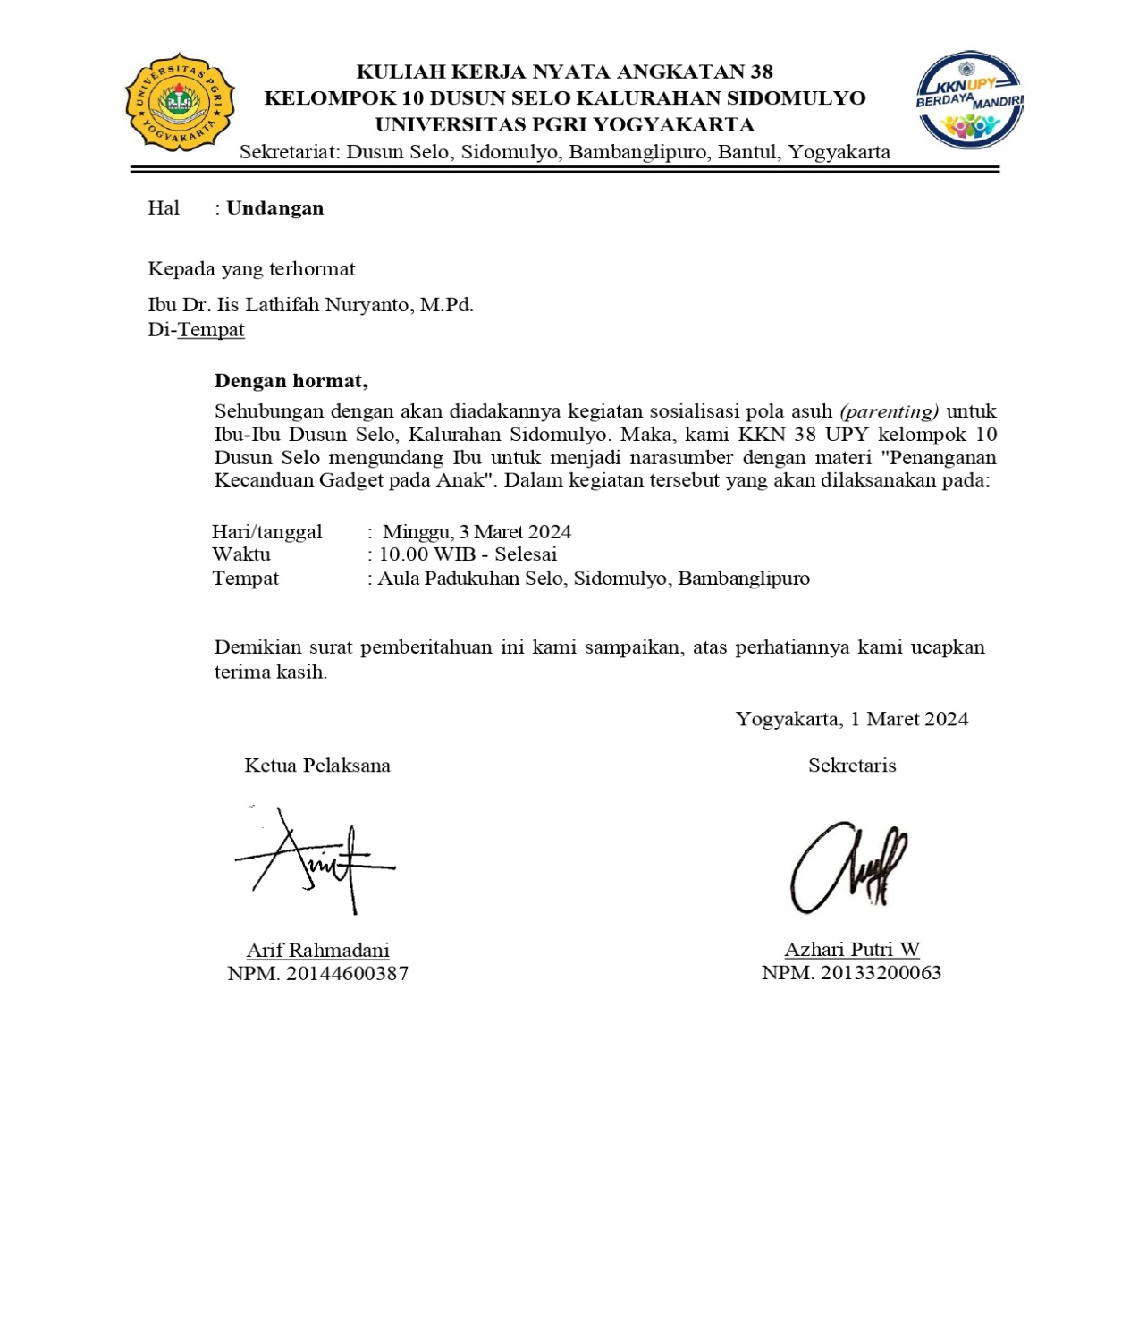

- Surat Tugas dari LPPM UPY
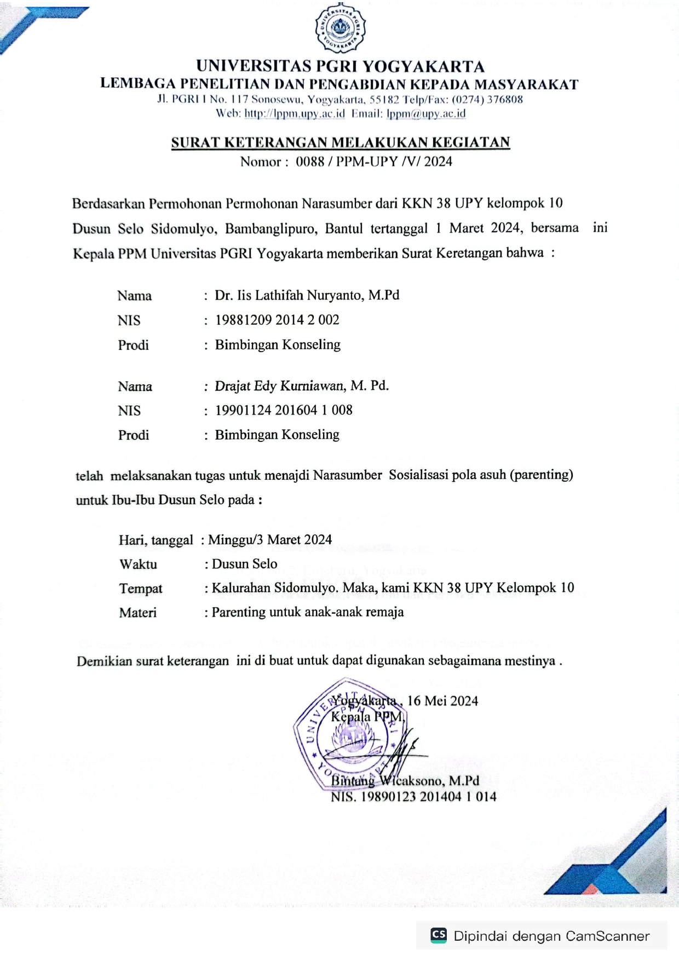

- Flyer
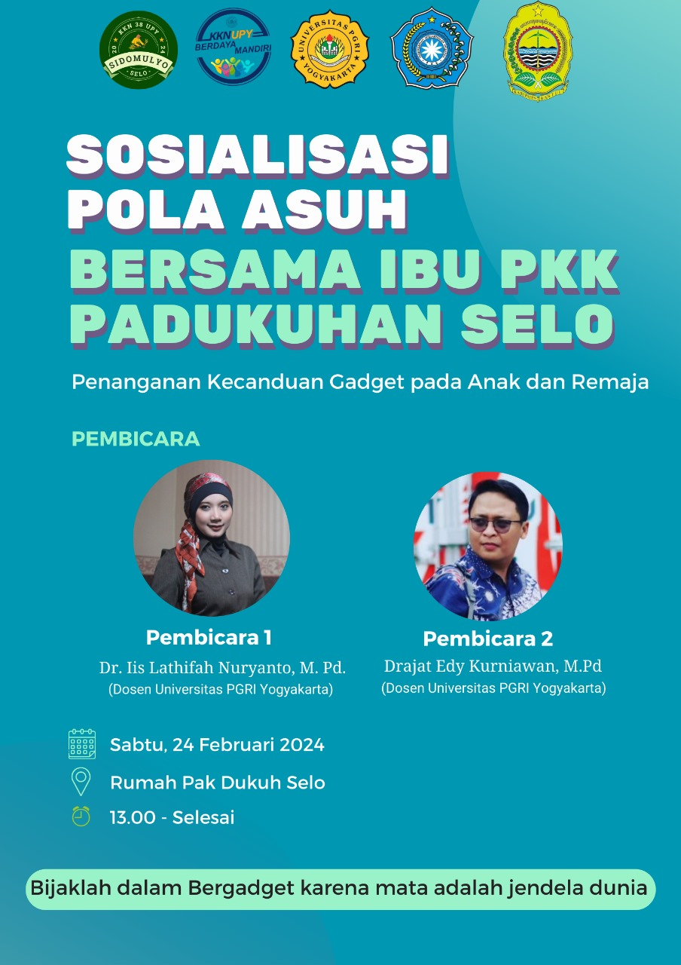

- Daftar Hadir
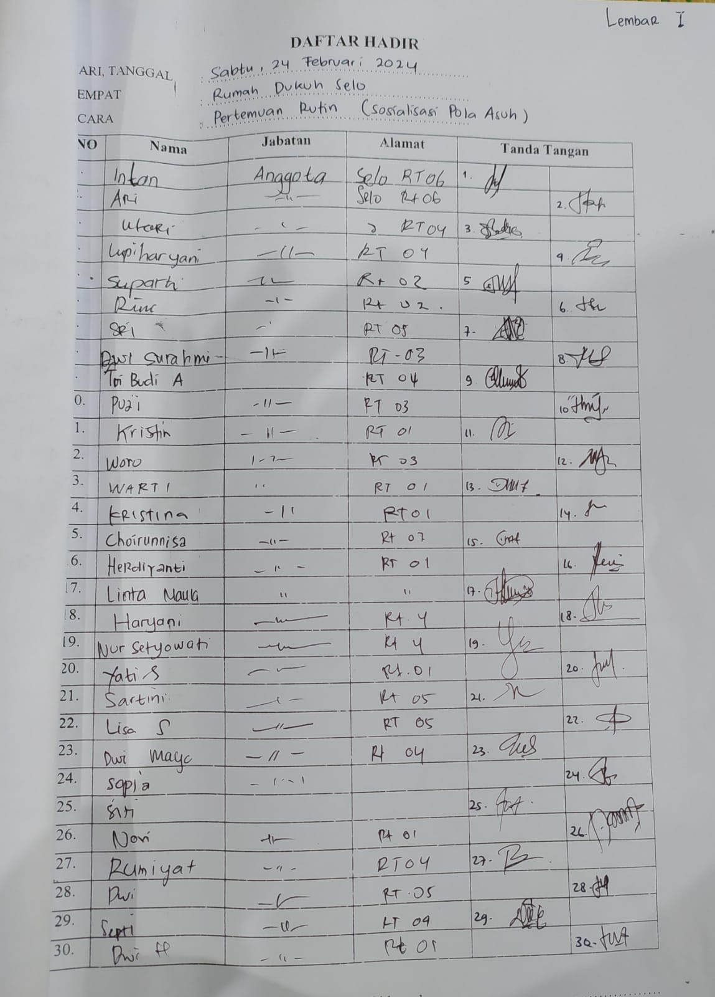
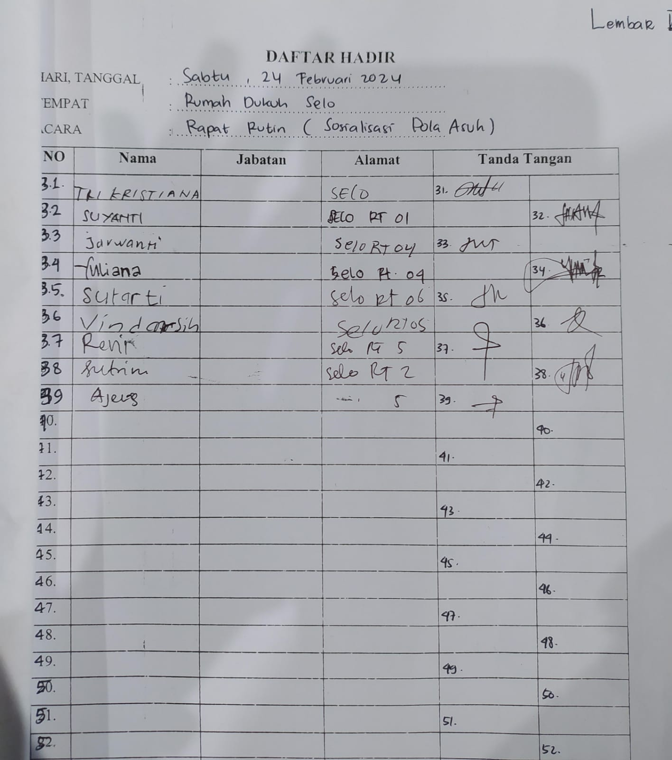

- Dokumentasi pelaksanaan kegiatan
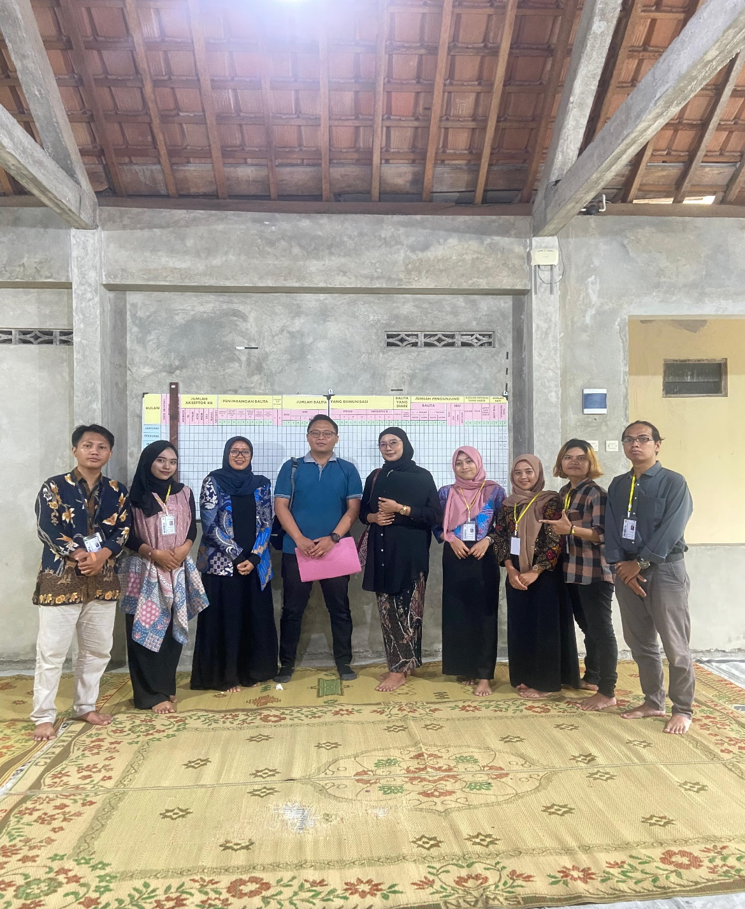
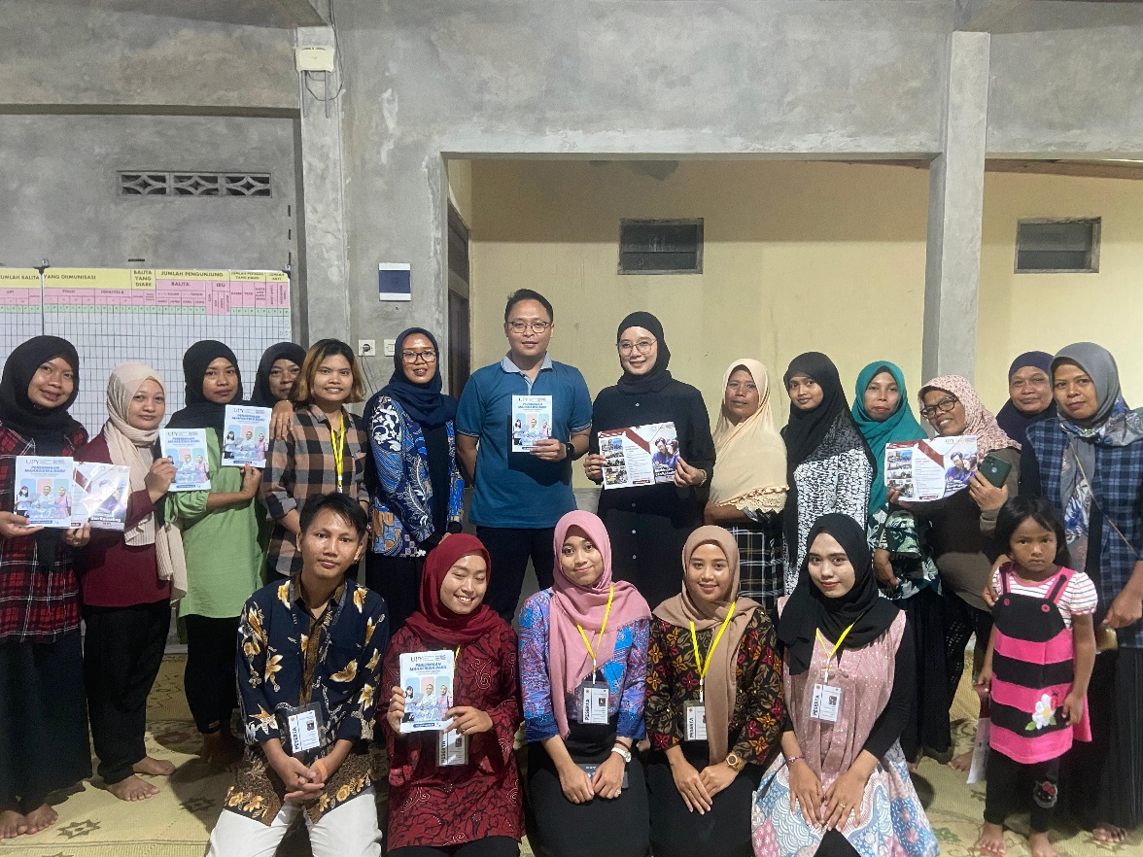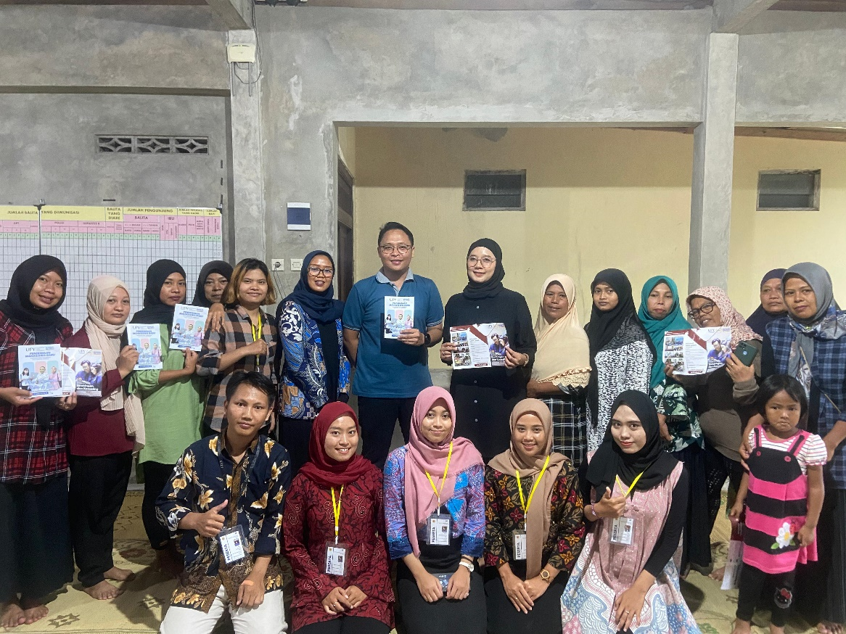
- Sertifikat
Pemateri 1.
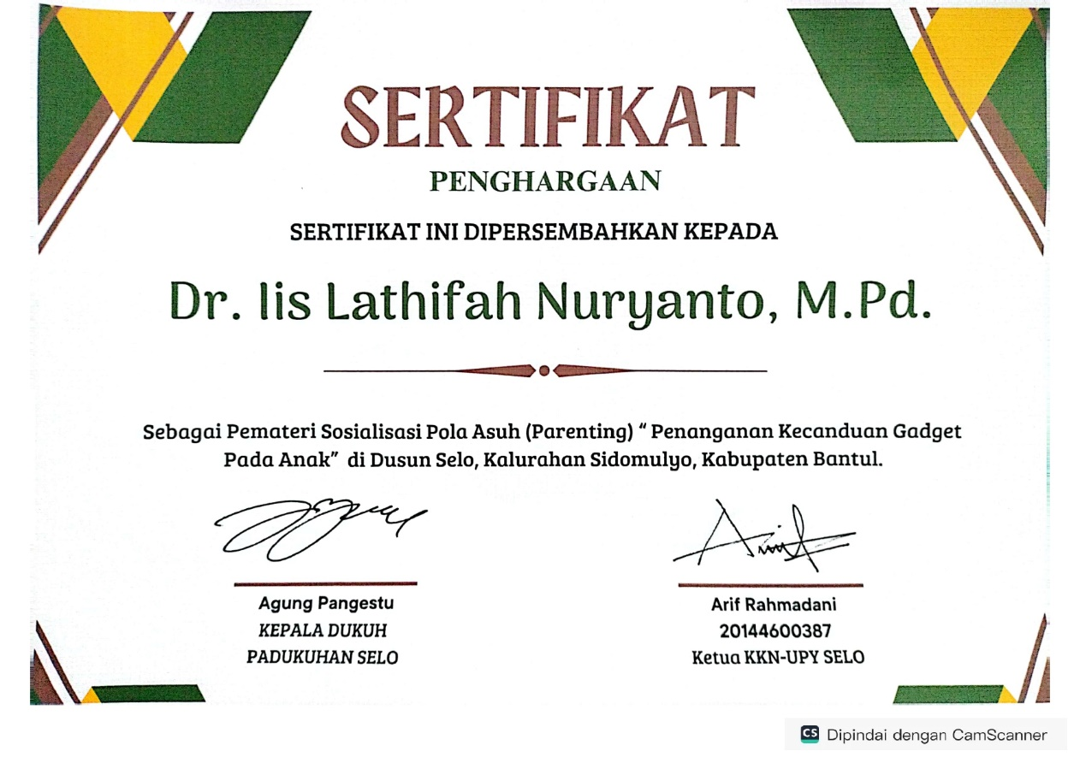
Pemateri 2. 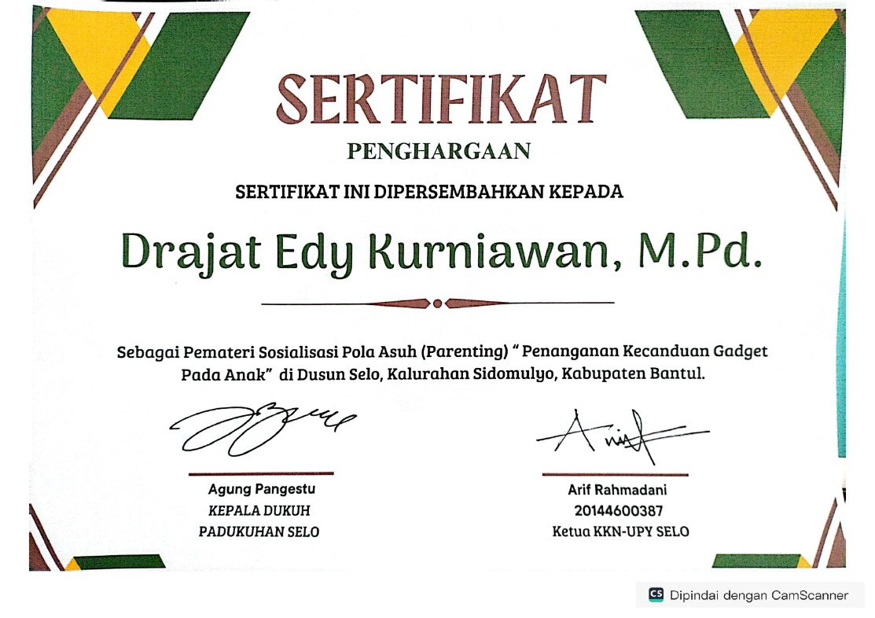

Daftar Referensi

Syerif Nurhakim. 2015. Dunia Komunikasi Dan Gadget. Jakarta Timur. Bestari

Santosa Santosa. 2021. “Urgensi Peran Orang Tua Membangun Kepemimpinan Anak Di Era Disrupsi Teknologi Berdasarkan Ulangan 6: 6-9,” EDULEAD: Journal of Christian Education and Leadership 2, no. 1.

Amiburham dkk Setiawan. 2021. Banu, Generasi Digital . Alineaku

